关于2015级新生学信网信息自查的通知
教务处[2015]76号
各学院:
根据教育部及省教育厅的统一安排,我校在国家规定的截止日期前已为2015级录取的新生进行了学籍注册。根据上级教育主管部门的要求，每一个新生都应该在近期登录教育部学信网查询并核实个人信息，现将有关工作安排如下:
一、学信网注册是学生经过录取环节后得到学籍认可的重要标志，学信网的数据是经过教育部认定的，具有法律效应的学生信息，将会做为学生在校期间和毕业学历认定的唯一依据，学生在校期间的所有学籍变动也都会在学信网的个人信息里得到体现。因此及时按照规定进行个人信息的自查，及早发现问题、及时处理问题，将是保证学生个人权益的重要途径。学生在校期间本着对本人负责的态度，除了新生入学、毕业生离校等学校有规定的关键时间节点外，每一个学生也应养成定时（一般每学年开学一个月后）到学信网查看个人注册信息的良好习惯。学生信息缺漏或某些关键字段（如：姓名、性别、身份证号、专业、层次、学制、民族、是否注册）有误都将会严重影响学生的毕业。
二、省教育厅非常重视这项工作，近日都将不定期公布省内各高校的学生自查进度，根据省教育厅的有关要求和我校的实际情况，我校2015级新生学信网信息自查工作由学生所在学院（书院）负责，请负责该项工作的教师通知学生于四天内(9月25日-9月28日)登录学信网（http://www.chsi.com.cn/）注册，并查询个人信息，具体操作办法详见附件一。
三、查询的主要内容为是否有个人信息和上面提到的关键字段内容是否与高考录取信息一致，如有问题，请按附件二格式报送。学校教务处也将根据教育厅的要求，将查询进度做为对院部考评工作的重要参考，请各单位予以重视和配合督促。

教务处
2015年9月25日
附件一：
新生学信网信息自查操作步骤
- 登录教育部学信网：http://www.chsi.com.cn/
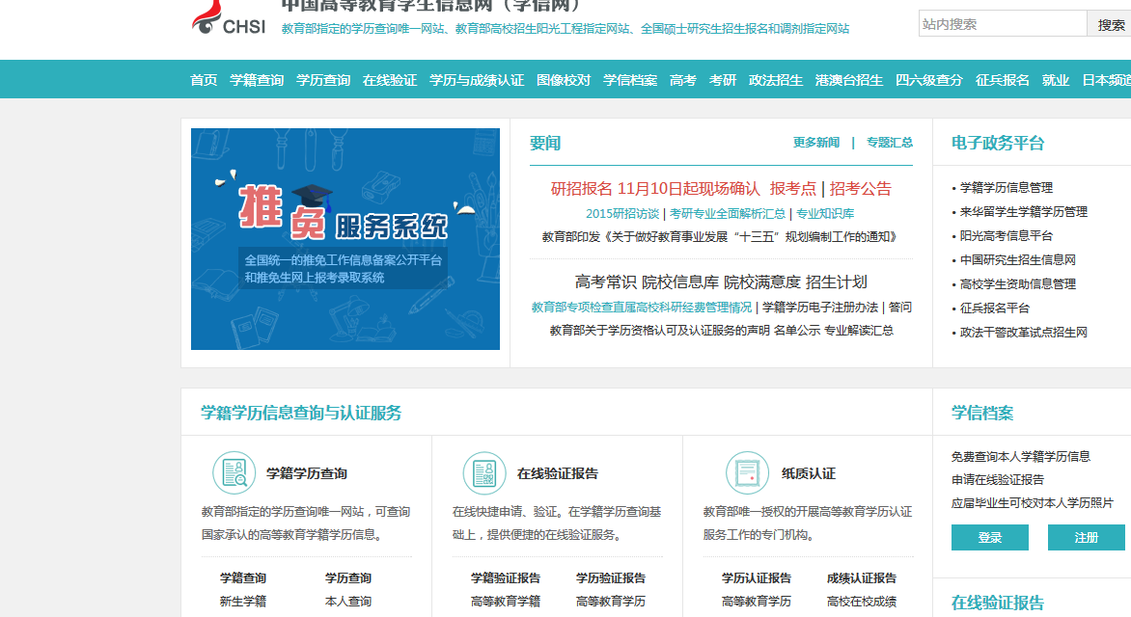
- 点击上图左下角的“学籍学历查询”-“新生学籍”
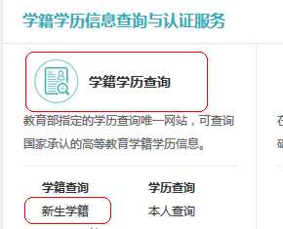
- 进入下面的界面，并点击红圈标注的部分。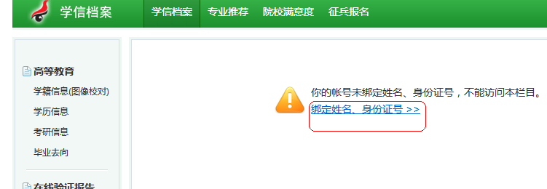
- 按照提示进行实名注册，注册的信息应与高考录取信息一致，否则将会为今后的查询造成障碍。学生在校期间只能注册一次，因此一定要牢记用户名及密码。
- 因学信网对学生的信息服务是独立的，学校也是做为一个用户的身份出现，所以注册过程中如有问题，请致电学信网客服解决，用户注册过程中出现的问题学校无法处理。
客服热线：010-82199588 客服邮箱：

附件二：
2015级新生学信网数据自查反馈表
序号 | 学号 | 学院 | 专业 | 层次 | 问题字段 | 拟修改后的内容 | 备注
辅导员签字： 学院盖章
注：1、修改的内容原则上应与高考录取信息一致。
2、可以提出申请修改的字段：姓名、性别、出生日期、身份证号、专业、层次、民族、是否注册，其它字段不予受理。
3、对提出修改的字段，要同时提交佐证材料原件（高考准考证、电子档案等）
4、对确实有误的信息，将由学校审核后按照相应程序报教育厅审查后，方可更正。

